PENGADILAN TINGGI AGAMA PADANG
Jl. By Pass KM 24 Anak Air Batipuh, Telp. (0751) 7054806, Fax. (0751) 40537, Homepage : www.pta-padang.go.id, e-mail : admin@pta-padang.go.id
P A D A N G

SURAT PERINTAH PELAKSANA HARIAN
Nomor : W3-A/ /KP.04.6/2/2022

Menimbang : bahwa Panitera Pengadilan Tinggi Agama Padang sedang melaksanakan dinas luar, demi kelancaran pelaksanaan tugas dipandang perlu menunjuk pelaksana harian Panitera;

Dasar : 1. Peraturan Mahkamah Agung Republik Indonesia Nomor 4 Tahun 2018 tentang Perubahan Kedua Atas Peraturan Mahkamah Agung Nomor 7 Tahun 2015 tentang Organisasi dan Tata Kerja Kepaniteraan dan Kesekretariatan Peradilan;
2. Surat Kepala Badan Kepegawaian Negara Nomor 1/SE/I/2021 tanggal
14 Januari 2021 tentang Kewenangan Pelaksana Harian dan Pelaksana Tugas Dalam Aspek Kepegawaian;
MEMERINTAHKAN
Kepada : Nama : H. Masdi, S.H.
NIP : 196806221990031004
Pangkat/Gol. Ru. : Pembina (IV/a)
Jabatan : Panitera Muda Hukum

Untuk : 1. Terhitung tanggal 7 Februari 2022 sampai kembalinya pejabat definitif disamping jabatannya sebagai Panitera Muda Hukum juga sebagai Pelaksana Harian Panitera.
2. Melaksanakan perintah ini dengan seksama dan penuh tanggung jawab.
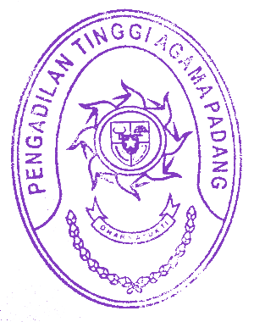
Dikeluarkan di : Padang
Pada tanggal : 7 Februari 2022
Ketua,

Drs. H. Zein Ahsan, M.H.
NIP. 195508261982031004

Tembusan :
- Yth. Sekretaris Mahkamah Agung RI;
- Yth. Direktur Jenderal Badan Peradilan Agama Mahkamah Agung RI.

